**ЛАБОРАТОРНА РОБОТА №6-7**

**ПОЛОНЕВИЧ Д.В.**

**ДІАГРАМИ КОМПОНЕНТІВ ТА РОЗГОРТАННЯ**

**Мета**: набуття практичних навичок щодо побудови та використання діаграм компонентів та розгортання.

**ХІД РОБОТИ**

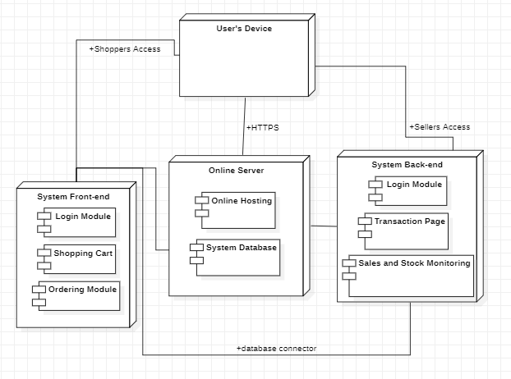

Рис. 1. Діаграма розгортання